Лабораторная работа № 3.
Задача бинарной классификации (метод градиентного спуска).

Даны обучающие выборки и функции потерь (по вариантам) для обучения линейного алгоритма бинарной классификации образов.
Модель линейного алгоритма, называемая линейным классификатором, должна иметь вид

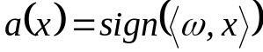,

где 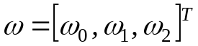 – вектор весовых коэффициентов модели (определяют положение разделяющей линии); – вектор, составленный из значений факторов объекта и единицы;

– знаковая функция.

Метки классов принимают значения 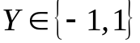. Необходимо обучить модель a(x), т. е. найти значения весовых коэффициентов с помощью алгоритма градиентного спуска (программы, написанной на языке Python), который должен минимизировать эмпирический риск:

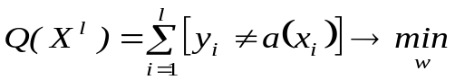,
где [•] – нотация Айверсона. Если условие в скобках истинно, то нотация Айверсона возвращает 1, если условие в скобках ложно, то 0. То есть эмпирический риск показывает число неверных классификаций.
Так как градиентный алгоритм может минимизировать только гладкие, дифференцируемые функции, то величину 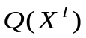следует сверху ограничить именно таким функционалом:
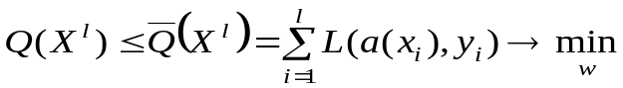

где 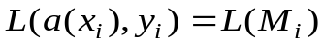– выбранная функция потерь (здесь – отступ).
Функция потерь (как и набор обучающих данных) определяется вариантом.

Вариант | Функция потерь для реализации  градиентного алгоритма | Производная функции  потерь
1 | 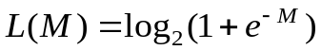 –логарифмическая | 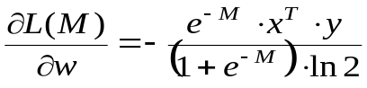
2 | 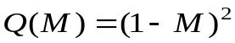 – квадратичная | 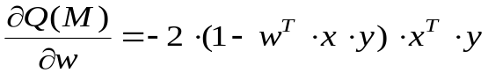
3 | 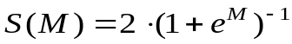 – сигмоидная | 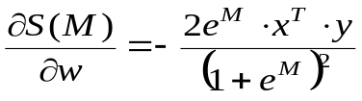
4 | – экспоненциальная | 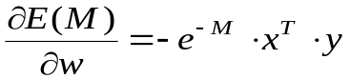
5 | –логарифмическая
6 | – квадратичная
7 | – сигмоидная
8 | 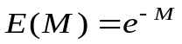– экспоненциальная
9 | – логарифмическая
10 | – квадратичная

Табл. 12. Функции потрь по вариантам

В качестве начальных значений весовых коэффициентов можно взять следующие:
ω₀ = 0, ω₁ = 0, ω₂ = 1.

Шаг в градиентном алгоритме для коэффициента ω₀ целесообразно выбрать побольше, а для коэффициентов ω₁, ω₂ поменьше.

Содержание отчета

1. Математические расчеты, необходимые для реализации алгоритма обучения.
2. Текст программы обучения линейной модели с использованием гра- диентного алгоритма на языке Python.
3. Результаты работы программы в виде графика множества точек обучающей выборки (каждый класс точек должен быть представлен разными маркерами и цветами) и полученной разделяющей линии.
4. Выводы по полученным результатам.

